APP/WEBSITE QLTC
TƯ DUY TIÊU DÙNG THÔNG MINH, HIỆU QUẢ, KỶ LUẬT

https://app-qltc.vercel.app/dashboard

Tóm tắt quy trình đơn giản:
- Thiết lập: Khai báo các Ví và số tiền đang có.
- Phát sinh: Cứ tiêu tiền hoặc nhận tiền là mở app lên "nhập" ngay (mất 5 giây).
- Điều chuyển: Rút tiền hay chuyển tiền qua lại thì dùng lệnh "Chuyển khoản".
- Cuối kỳ: Mở mục "Báo cáo" để xem biểu đồ, biết tiền của mình "biến" đi đâu mất.
- Dựa vào Level, sẽ mở khóa tính năng tương ứng
  - LV1: Khóa tính năng Nợ/Vay. Mục đích: tạo thói quen kỷ luật sử dụng ứng dụng, kiểm toán chu kỳ (hàng tuần), để đảm bảo số liệu chính xác
  - LV2: Sau khi đảm bảo số liệu chính xác, đồng nghĩa kỷ luật đã thực hiện. Chuyển qua giai đoạn tối ưu ngân sách
  - LV3: mở khóa tính năng Nợ/Vay. đây là tính năng nâng cao, khó hiểu, khó quản lý. Cần đảm bảo hiểu rõ nghiệp vụ LV1, LV2, thì mới tiếp cận được.

0. Hướng dẫn sử dụng Mobile App
Kỹ thuật:
- Icon hoặc Animation: sử dụng thư viện library đã tích hợp sẵn, ko cần thiêt tải icon mới về để gắn vào:
  - icon: https://pub.dev/packages/font_awesome_flutter
  - animation: https://pub.dev/packages/animations
- Tutorial:
  - Sử dụng library https://pub.dev/packages/hotspot để gắn hướng dẫn sử dụng app cho user biết
  - Chỉ hướng dẫn 1 lần duy nhất ngay từ lần đầu tiên mở App (lần tiếp theo tắt app mở lại thì ko hiển thị nữa)
- Tab Navigation (TabHost): có 3 thẻ Tab
  - Tab Home
  - Tab Calendar Report 
  - Tab Profile
- Đăng ký Register/Đăng nhập Login account:
  - Ko bắt buộc, vì mobile app có tính năng lưu trữ dữ liệu nội bộ, bởi lib: https://pub.dev/packages/shared_preferences
  - Nhưng sau 2 tuần user sử dụng liên tục (kỷ luật nhập thu chi, kiểm toán 1 tuần/1 lần), với lý do để tránh mất đi thông tin quan trọng, những số liệu quan trọng mà user đã nhập (lý do: mất điện thoại, vô tình xóa app …), thì cần:
    - Thông báo push notification đến user khuyến khích Đăng ký Register/Đăng nhập Login account để dữ liệu data được lưu trữ ở Cloud/Backend Server
- Mobile App:
  - Ko bắt buộc kết nối Internet Wifi/4G
    - "Offline First" & Local Performance
- No Internet - Local SQLite/Isar: Sử dụng Database local (Isar được khuyến khích vì performance nhanh hơn SQLite cho Flutter).
  - Kỹ thuật: Mọi thao tác lưu Phiếu Chi phải thực hiện ở Local trước (Success ngay lập tức). Việc đồng bộ lên Server (Firebase/Rest API) sẽ thực hiện ngầm (Background Sync) khi có mạng. Điều này giúp app không bao giờ bị "loading" khi user đang đứng ở quầy thanh toán.
- Data Caching cho Category: Danh sách hạng mục, ví tiền phải được cache cứng. Tuyệt đối không fetch API mỗi khi mở màn hình nhập.

  - Đảm bảo tốc độ nhanh, ví dụ: thực hiện thao tác việc nhập chi rất nhanh, dễ, bao gồm:
    - ở Widget
    - ở Homepage/Tab Home
  - Có Widget ở Home Launcher để nhập Thu/Chi

Widget & Shortcut (Giảm thao tác truy cập)

Home Screen Widgets (Android/iOS):

Thiết kế widget hiển thị số dư và 2 nút bấm nhanh: [ + Chi ] và [ + Thu ].

Kỹ thuật: Khi click, dùng Deep Link (qltc://add-transaction?type=expense) để mở thẳng app vào màn hình nhập liệu, bỏ qua màn hình Splash/Home.

Quick Actions (Long press icon): Sử dụng package quick_actions để khi người dùng nhấn giữ icon app ngoài màn hình chính, sẽ hiện menu: "Nhập chi tiêu nhanh", "Xem báo cáo".
  - Giao diện:
    - Rất ít chữ, cho phép nhiều icon
    - Đối với nghiệp vụ kế toán chỉ được phép nhập số, ko được phép nhập chữ. Keyboard bàn phím nhập, chọn đúng loại, loại: chỉ nhập số (Keyboard text Input: Number only)
    - Image Optimization: Các icon Category (FontAwesome) nên được load dạng font hoặc SVG thay vì PNG để giảm dung lượng RAM và tăng tốc độ hiển thị.
    - Skeleton Loading: Nếu có dữ liệu cần load, hãy dùng Skeleton thay vì CircularProgressIndicator để tạo cảm giác app "phản hồi" ngay lập tức.
  - Flow/Luồng mở/sử dụng ứng dụng:
    - Luồng thông thường/Normal: (Giả sử ngữ cảnh, user cuối ngày tổng kết hết chi phí ở Phiếu Chi cần nhập là 5 cái, với nhiều danh mục khác nhau)
      - User mở App -> ở Home page, nhập số tiền ở phiếu "Chi tiền" trong < 500ms.
      - Bàn phím số ko tự bật,
        - user snap scroll to center để lướt số tiền mong đợi, ví dụ 50.000đ
        - hoặc user tự gõ số 48.000đ từ bàn phím chỉ hiển thị số
        - hệ thống tự đề xuất thêm nhiều số 0 tương ứng, và chữ đơn vị “đ” tương ứng
      - Nhấn nút "Lưu" (Local save): nút bên phải bên trên top-right button
      - Giữ app vẫn mở
    - Deeplink: Tóm tắt luồng tối ưu nhất: (Giả sử ngữ cảnh, user cần nhập nhanh ngay lúc đang chờ nước uống)
- User nhấn giữ Icon App -> Chọn "Chi tiền".
- App mở thẳng màn hình Chi (Deep link) trong < 500ms.
- Bàn phím số tự bật, user gõ "50000".
- Nhấn nút "Lưu" (Local save).
- App đóng hoặc quay lại Home ngay lập tức. Tổng thời gian: < 3 giây.

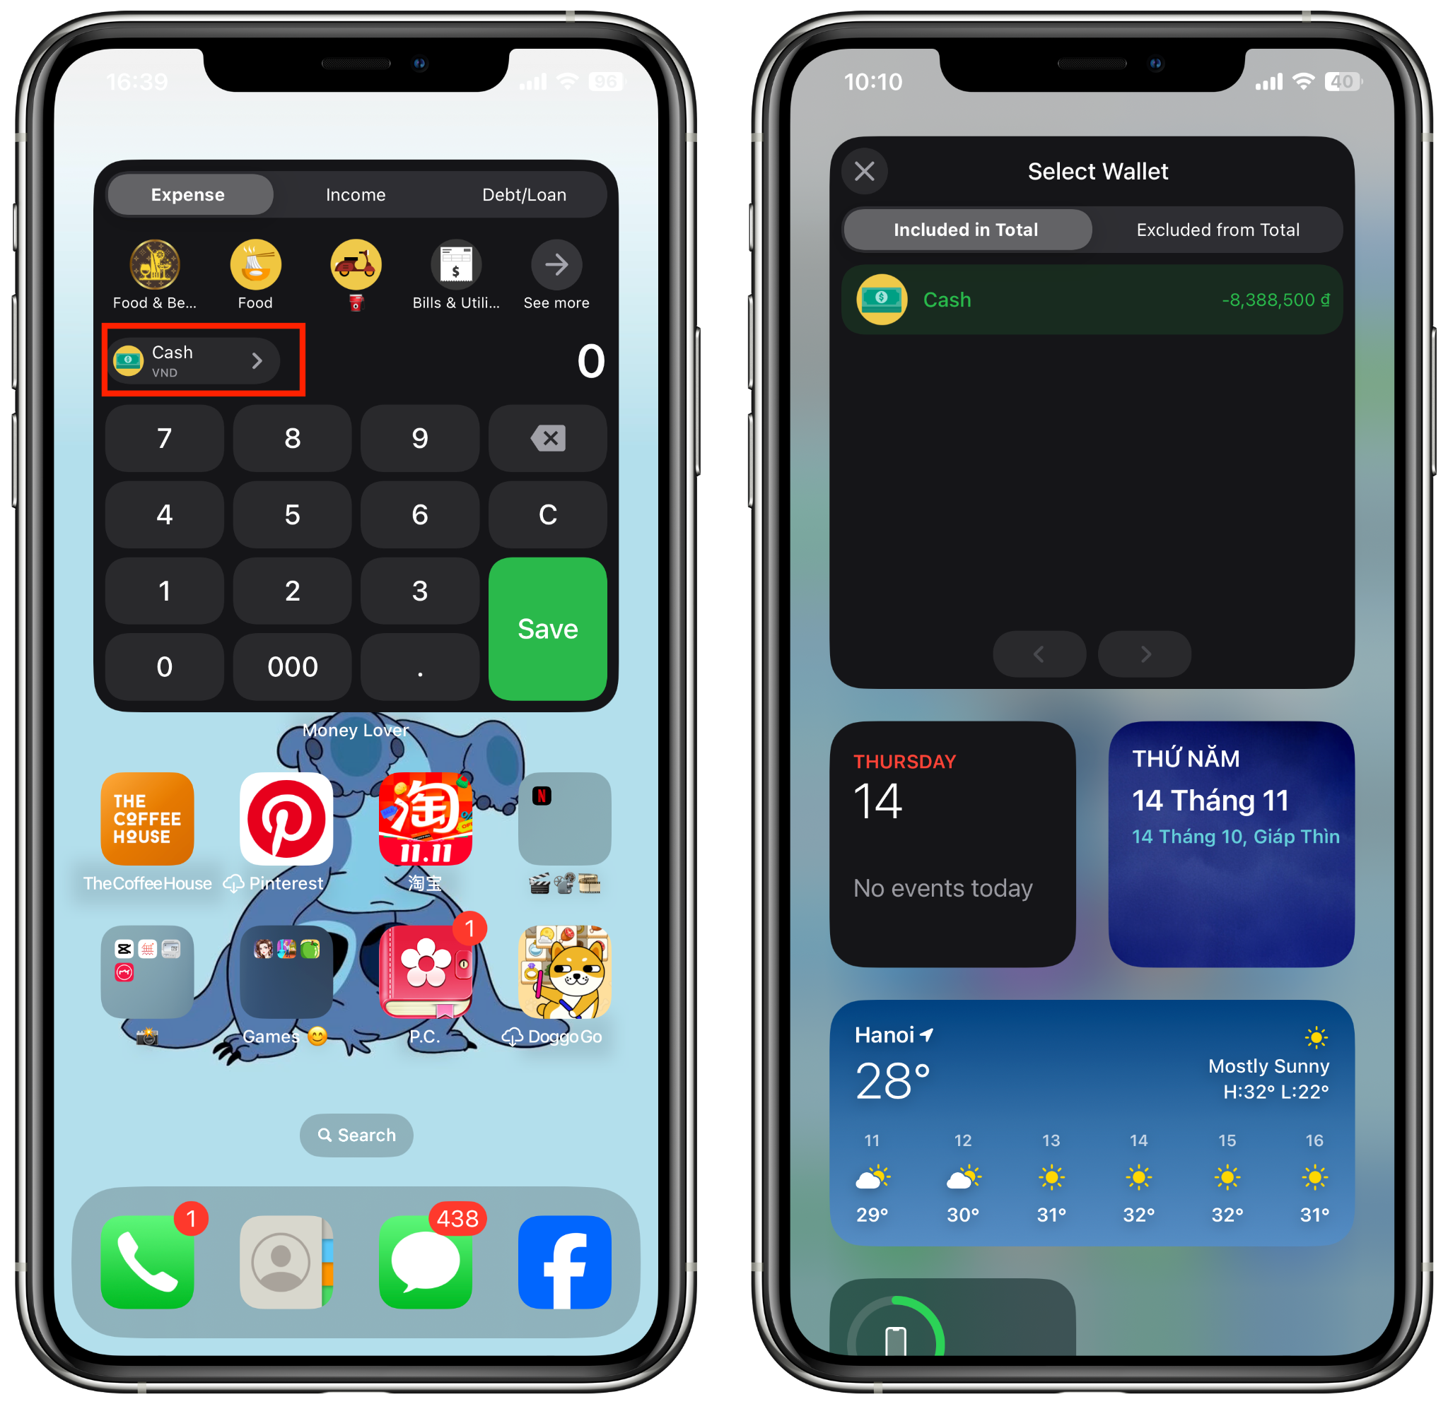

1. Phân tích Nghiệp vụ (Business Logic)
Ứng dụng hoạt động dựa trên nguyên lý Kế toán đơn, tập trung vào việc theo dõi dòng tiền (Cash flow) thông qua 3 yếu tố cốt lõi:
- Quản lý Thu nhập & Chi tiêu: Ghi lại mọi biến động tiền ra/vào để kiểm soát ngân sách. [Lưu ý là chi có cho kinh doanh (để xử lý các nguồn tiền cần chi phí : ví dụ tui bán kẹo thì phát sinh phí mua hàng, ship hàng ….]
- Quản lý Tài khoản (Ví): Phân loại tiền ở các nơi khác nhau (Tiền mặt, Ngân hàng, Thẻ tín dụng) để đối soát với thực tế.
- Phân loại (Categorization): Gán các khoản chi vào từng nhóm mục đích (Ăn uống, Di chuyển, Quần áo...) để phân tích thói quen tiêu dùng.

2. Các Chức năng Chính (Features)

A. Chức năng Nhập liệu (Transaction Entry)
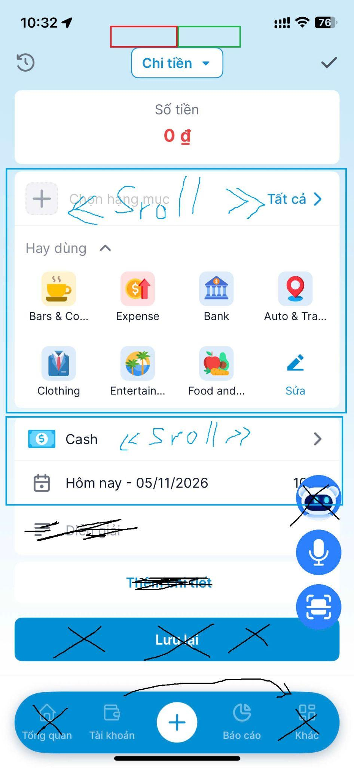
- Hình trên, Khung đỏ: “Chi”. Khung xanh lá: “Thu”
- Kỹ thuật:
  - 2 Khung “Thu” “Chi”: Dạng thẻ Tabhost (Tab navigation), đặt ở vị trí Top trên đầu.
  - Khung Category danh mục: hiển thị 1 dòng dạng horizontal listview, cho phép Snap Scroll To Center
  - Khung Ví tiền Wallet: hiển thị 1 dòng dạng horizontal listview, cho phép Snap Scroll To Center
  - Khung thời gian Date:
    - hiển thị 1 dòng dạng horizontal listview, cho phép Snap Scroll To Center
    - khi click vào thì hiển thị calendar giống app money keeper để user tự chọn ngày phù hợp
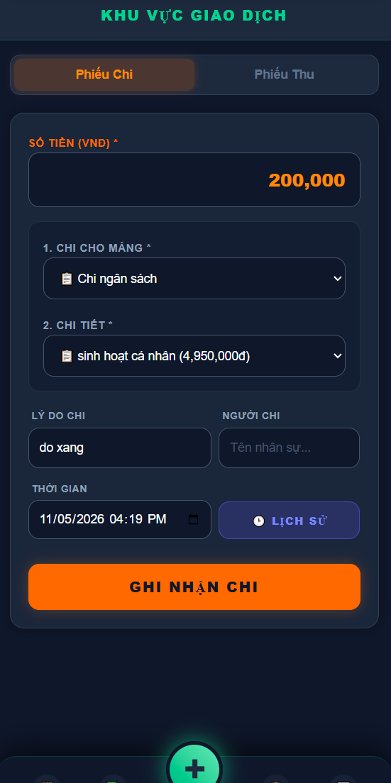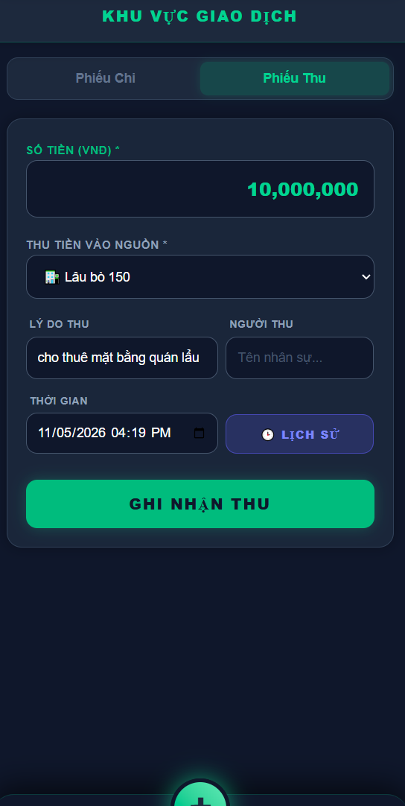

Khoản Thu & Khoản Chi (Income & Expense) – "Tiền đi đâu về đâu?"
Giải thích: Đây là việc ghi chép lại các hoạt động làm biến động số dư trong ví.
- Khoản Chi (Expense): Tiền từ ví bạn chảy ra ngoài túi người khác.
  - Ví dụ: Bạn mua ly cà phê 30k. Bạn mở app, chọn ví "Tiền mặt", chọn hạng mục "Ăn uống", nhập "30.000".
- Khoản Thu (Income): Tiền từ bên ngoài chảy vào ví bạn.
  - Ví dụ: Lương về thẻ 10 triệu. Bạn chọn ví "Techcombank", hạng mục "Lương", nhập "10.000.000".
Kỹ thuật:
- Nhập số tiền/Amount of money, thiết kế giống style của app Momo như ảnh sau. Cho phép:
  - Lướt/Scroll snap to center: Loại Horizontal with dynamic item size : sử dụng library này: https://pub.dev/packages/scroll_snap_list
  - Số tiền cố định: 10.000 20.000 30.000 40.000 50.000 100.000 150.000 200.000
  - Khi nhập số dần dần, phải nhắc số đề xuất, nhảy số đề xuất giống app Momo
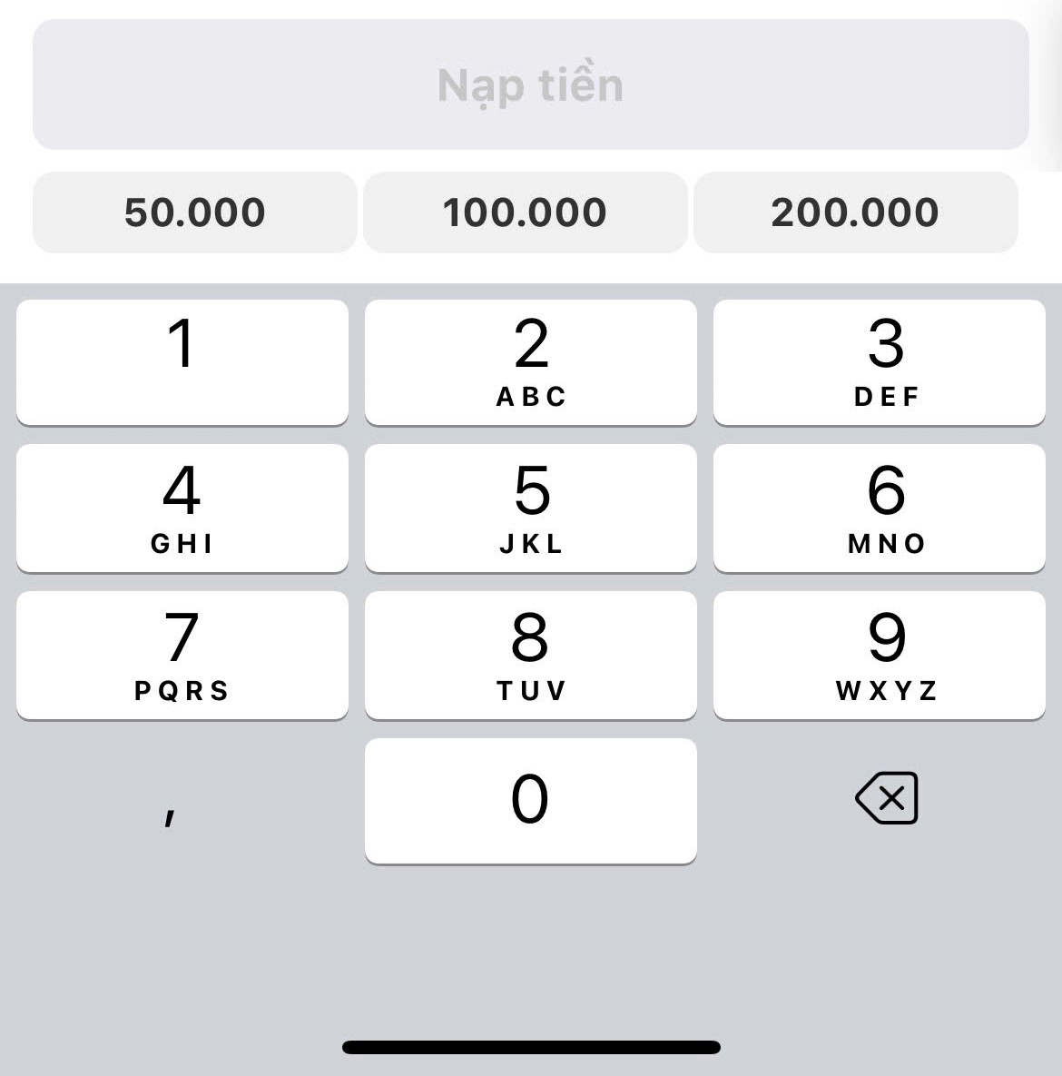

Hạng mục (Category) – "Gom nhóm để nhìn bức tranh lớn"
Giải thích: Thay vì ghi "Phở", "Cơm tấm", "Bánh mì", kế toán gom tất cả vào một nhóm gọi là "Ăn uống".
- Tại sao phải làm vậy? Để cuối tháng bạn không cần đọc lại 100 dòng nhật ký mà vẫn biết được: "À, tháng này mình đã tiêu hết 3 triệu cho việc ăn uống".
- Ví dụ: * Mua xăng, sửa xe, trả tiền gửi xe -> Nhóm "Di chuyển".
  - Tiền điện, tiền nước, tiền mạng -> Nhóm "Hóa đơn".

Đây là tính năng cốt lõi giúp người dùng ghi lại giao dịch ngay khi phát sinh:
- Chọn loại giao dịch: Chi tiền, Thu nhập, hoặc Chuyển khoản (giữa các tài khoản).
- Nhập số tiền: Giao diện bàn phím số trực quan.
- Chọn hạng mục: Các icon sinh động (Bars & Coffe, Expense, Bank, Food and...) giúp người dùng phân loại nhanh bằng thị giác.
- Chọn tài khoản thanh toán: Trong ảnh đang chọn là "Cash" (Tiền mặt).
- Thời gian: Tự động lấy ngày hiện tại (như trong ảnh là 11/05/2026), cho phép điều chỉnh lùi ngày.
- Ghi chú (Diễn giải): Ghi chú chi tiết cho giao dịch (ví dụ: "Ăn trưa với đối tác").
- Thêm chi tiết/Ảnh: Có thể cho phép đính kèm hình ảnh hóa đơn để làm bằng chứng (minh chứng cho tính "Hợp lệ" trong kiểm toán cá nhân).

Kỹ thuật:
- Category: làm theo style của linkedin, và gom theo nhóm (giống app money keeper). ví dụ: nhóm tiện ích, bao gồm: điện, nước, gas, internet …
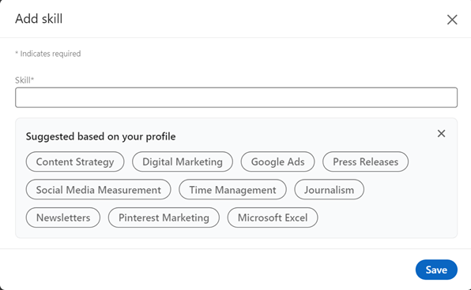
- Lướt/Scroll snap to center: Loại Horizontal with dynamic item size : sử dụng library này: https://pub.dev/packages/scroll_snap_list

B. Quản lý Tài khoản (Accounts) & Kiểm toán (LV1)
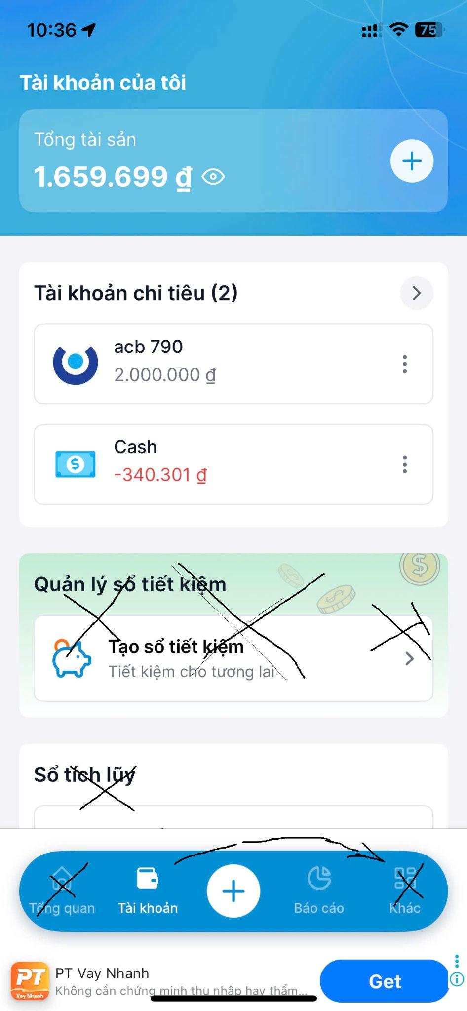
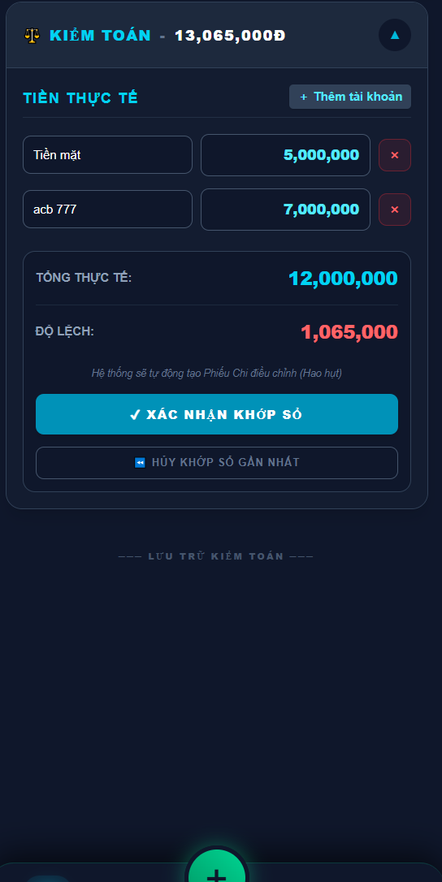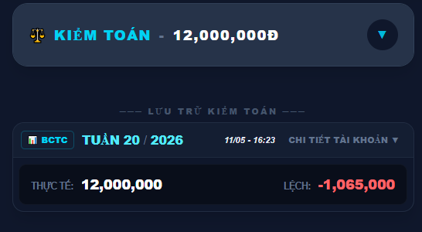
Tài khoản (Account/Wallet) – "Tiền đang nằm ở đâu?"
Giải thích: Trong kế toán, tài khoản không chỉ là tài khoản ngân hàng. Nó là bất kỳ nơi nào bạn dùng để cất tiền.
- Ví dụ: Bạn có 1 triệu trong ví (Tiền mặt), 5 triệu trong thẻ Techcombank, và 10 triệu trong tài khoản tiết kiệm.
- Nghiệp vụ: Bạn phải tạo ra 3 "Ví" trên ứng dụng tương ứng với 3 nơi này.
- Hướng dẫn: Khi bắt đầu dùng app, bước đầu tiên là "Nhập số dư đầu kỳ" – tức là đếm xem trong túi và trong thẻ hiện có chính xác bao nhiêu tiền rồi điền vào.
Kỹ thuật:
- Loại ví tiền/wallet: tiền mặt (cash), bank account
  - Lướt/Scroll snap to center: Loại Horizontal with dynamic item size : sử dụng library này: https://pub.dev/packages/scroll_snap_list
  - User tự nhập bank account number, stk ngân hàng, theo mẫu format sau, để có thể phân biệt được nhiều loại ngân hàng và nhiều số tài khoản khác nhau, ví dụ:
    - vcb 777, vcb 888, hsbc 999
  - Sắp xếp theo tên ngân hàng, A-Z,0-9

Chuyển khoản (Transfer) – "Đổi tiền từ túi này sang túi kia"
Giải thích: Đây là nghiệp vụ dễ gây nhầm lẫn nhất. Chuyển khoản không làm bạn giàu lên cũng không làm bạn nghèo đi, nó chỉ thay đổi vị trí của tiền.
[Lưu ý là có 2 khoản quan trọng: Dự phòng và đầu tư, không nhất thiết phải quản lý từng thẻ 1 mà chỉ đơn giản là gom tổng các thể vào 1 ví duy nhất là tiền mặt là được
lý do: Giúp cho user có thể ra quyết định trong việc xử lý các khoản lớn như tiền nhà, tiền đầu tư ….]
- Ví dụ: Bạn ra cây ATM rút 500k từ thẻ để bỏ vào ví tiêu xài. (Cái này không cần thiết)
- Cách ghi: Bạn chọn tính năng "Chuyển khoản":
  - Từ tài khoản: Ngân hàng.
  - Đến tài khoản: Tiền mặt.
  - Số tiền: 500.000.
- Lưu ý: Nếu bạn ghi đây là một khoản "Chi" (tiêu tiền), báo cáo cuối tháng sẽ bị sai vì thực tế bạn vẫn còn 500k đó trong túi.

Đối soát (Reconciliation) – "Khớp số thực tế"
Giải thích: Đây là hành động của một "kiểm toán viên". Sau một tuần ghi chép, bạn mở ví ra đếm thấy còn đúng 250k, nhìn vào app cũng thấy số dư ví tiền mặt là 250k.
- Ý nghĩa: Bạn đã ghi chép đầy đủ, không sót khoản nào.
- Nếu không khớp: Ví dụ app báo còn 300k mà thực tế chỉ còn 250k -> Bạn đã quên ghi một khoản chi 50k nào đó. Lúc này bạn cần nhập một khoản chi "Điều chỉnh" hoặc "Quên ghi" để số liệu app khớp với thực tế.
Tính năng
- Theo dõi số dư tức thời của từng ví.
- Tính năng "Đối soát": Người dùng so sánh số dư trên app với số tiền thực tế trong ví/thẻ để đảm bảo khớp nhau (như chúng ta vừa thảo luận ở câu trước).
- Chức năng Đối soát (Reconciliation): Thêm một quy trình cho phép người dùng nhập "Số dư thực tế" và app tự tính toán phần chênh lệch so với "Số dư sổ sách". Điều này mang lại giá trị "kiểm toán" thực sự.

C. Báo cáo & Thống kê (Reporting)
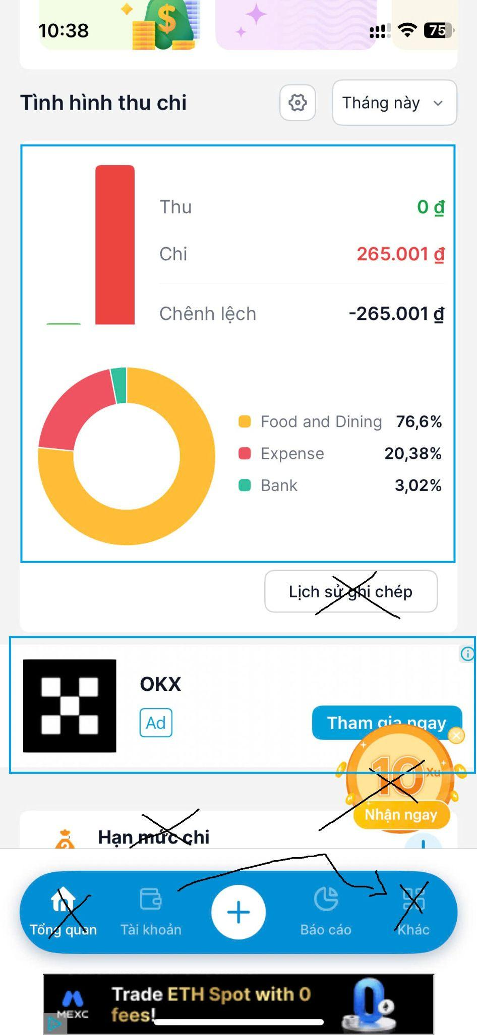
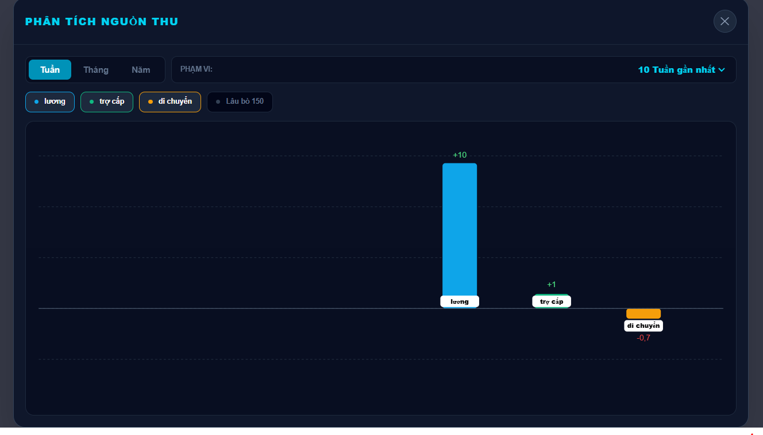
- Biểu đồ tròn: Phân tích tỷ trọng chi tiêu (nhóm nào chiếm nhiều tiền nhất).
- Biểu đồ cột: So sánh thu nhập và chi tiêu theo từng tháng để thấy được xu hướng tích lũy.
Thuật ngữ:
- Chu kỳ: chu kỳ đang hiểu là 1 tuần
- Báo cáo theo chu kỳ hàng tuần, 1 tuần 1 lần.
Kỹ thuật:
- User cần chọn ngày cố định trong tuần để báo cáo/đối soát/kiểm toán
- Nhắc nhở/Push notification khi gần đến và đã đến ngày báo báo cáo/đối soát/kiểm toán
  - Tối đa 2 lần thông báo nếu user quên
  - Nếu đã báo cáo/đối soát/kiểm toán thì ko nhắc thông báo
  - Nếu đã thông báo 1 lần, và user đã thực hiện thì ko cần thông báo nữa

D. Lập ngân sách (Budgeting) & Tối ưu ngân sách tiêu dùng (LV2)
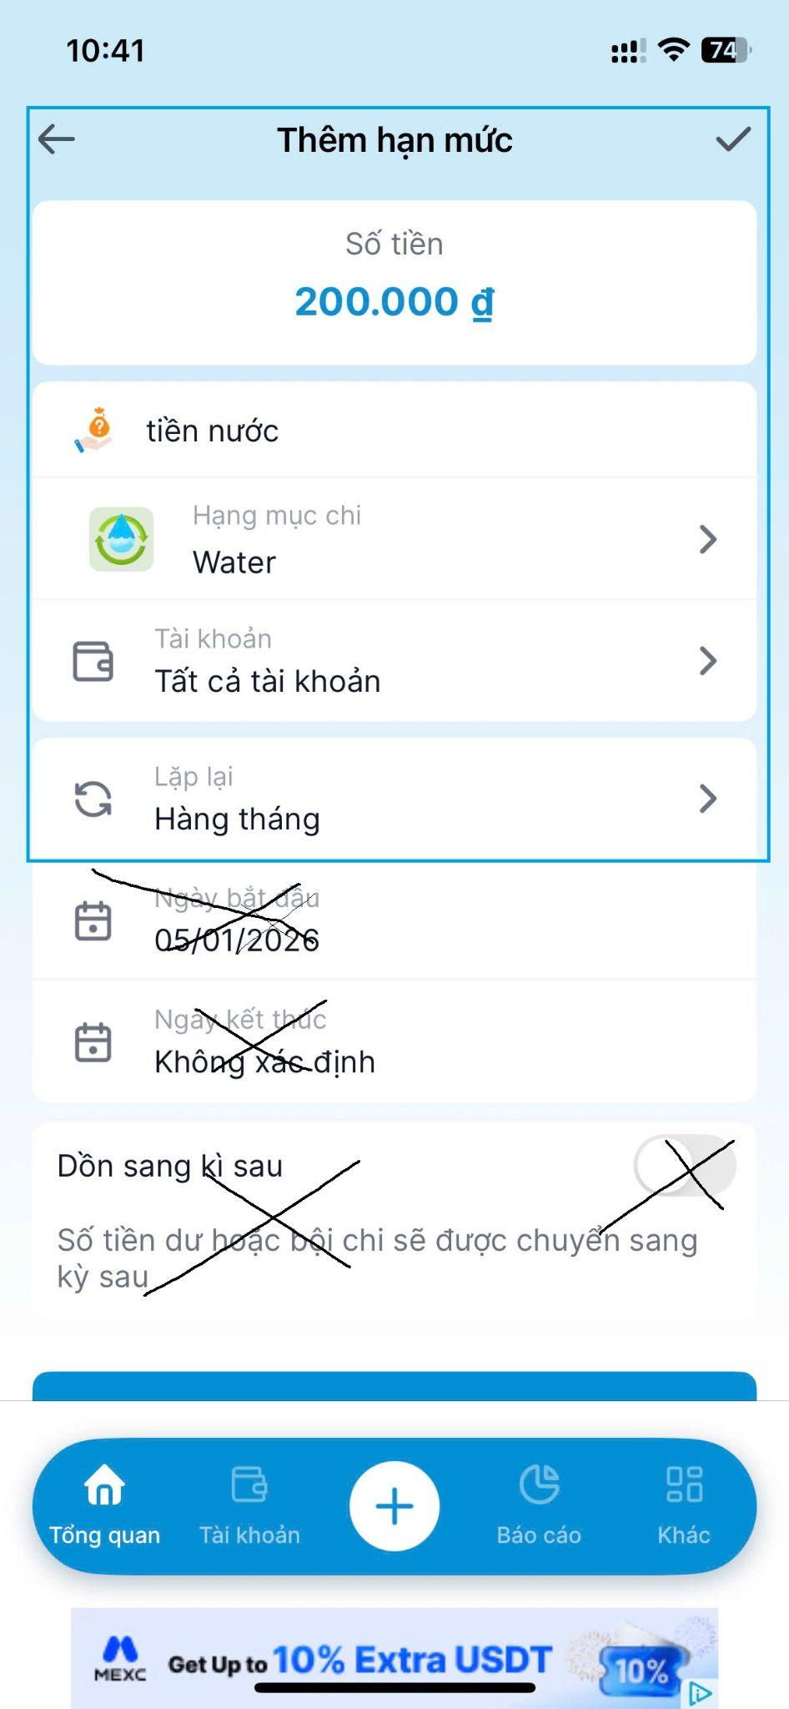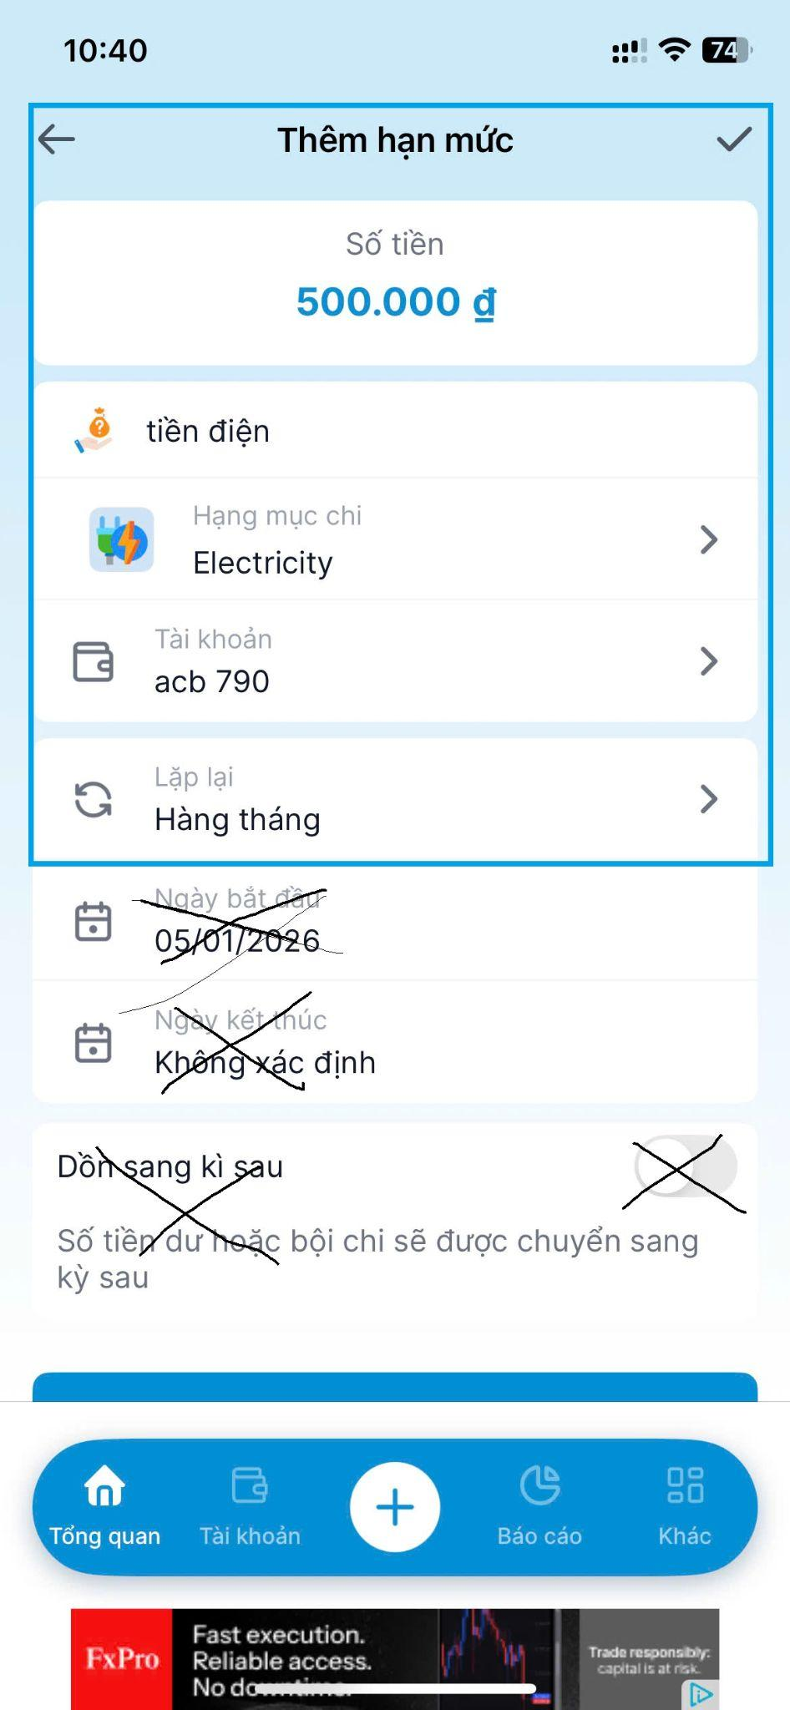

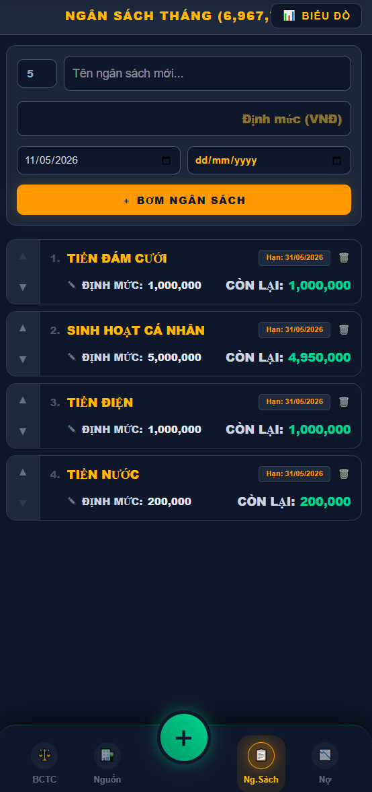

Ngân sách (Budget) – "Cảnh báo vượt rào"
Giải thích: Giống như việc bạn tự nhủ: "Tháng này chỉ được phép tiêu 1 triệu cho mua sắm quần áo thôi".
- Ví dụ: Bạn cài đặt Ngân sách "Mua sắm" là 1.000.000đ.
- Khi bạn mua một chiếc áo 800k, app sẽ báo: "Bạn còn 200k cho mục này".
- Nếu bạn định mua thêm cái quần 300k, app sẽ cảnh báo đỏ: "Bạn đã tiêu quá hạn mức!".
- Thiết lập hạn mức chi tiêu cho từng hạng mục (ví dụ: chỉ được tiêu 5 triệu cho ăn uống/tháng). Ứng dụng sẽ cảnh báo khi sắp chạm mức trần.

E. Tính năng nâng cao (LV3), thực hiện vào giai đoạn sau giai đoạn MVP
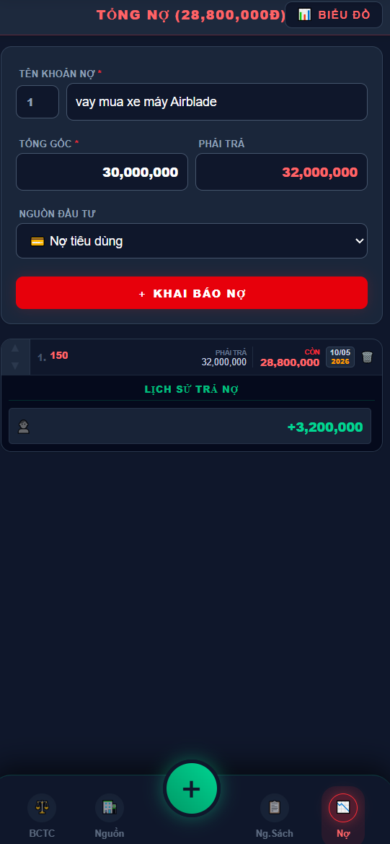
- Bộ Ví tiền, Dự Phòng, Đầu Tư (ở trên đầu website)
  - Dự Phòng: "Quỹ dự phòng khẩn cấp" hoặc "Chỉ số an toàn tài chính". Việc biết được mình "sống sót" được bao lâu trong điều kiện không có thu nhập chính là bước đệm quan trọng nhất để tiến tới tự do tài chính
    - Xác định "Thời gian sống sót" (Runway) để xây dựng quỹ dự phòng.
    - Việc tối ưu ngân sách giúp bạn xác định được chính xác số tháng bạn có thể duy trì cuộc sống nếu mọi nguồn thu nhập biến mất. Đây là "chỉ số an toàn" giúp bạn chủ động trước các biến cố (thất nghiệp, bệnh tật) mà không rơi vào nợ nần.
    - Ví dụ dễ hiểu: Sau khi liệt kê và tối ưu các khoản ăn ở, đi lại, bạn xác định mức sống tối thiểu của mình là 10 triệu/tháng.
    - Nếu bạn tiết kiệm được 60 triệu (Quỹ dự phòng), nghĩa là bạn đang có 6 tháng tự do hoàn toàn.
    - Trong 6 tháng đó, bạn có đủ thời gian để tìm kiếm công việc mới hoặc triển khai dự án cá nhân mà không bị áp lực cơm áo gạo tiền chi phối quyết định.
    - Kỹ thuật:
      - thêm một thanh "Financial Runway" (Đường băng tài chính): Công thức: Tổng số dư khả dụng / Chi phí trung bình hàng tháng. Hiển thị: "Với số tiền hiện tại, bạn có thể duy trì mức sinh hoạt hiện tại trong X tháng Y ngày."
- Bộ Quản lý nợ (Debts) & Cho vay (Loans) ở Thẻ Tab thứ 4 của website “Nợ”
- AI prompt để hoàn thành LV2 Tối ưu ngân sách, bằng cách:
  - cảnh báo thói quen,
  - khuyến khích thói quen,
  - đề xuất cắt giảm chi tiêu những khoản dư thừa
- AI prompt để thao tác nhanh giúp Giao diện:
  - Rất ít thao tác phải nhập chữ hoặc số, bằng cách AI autofill, tự động điền giúp user.
  - Ví dụ: user thường đi Phúc Long và gọi món Trà sữa phúc long, size L, 50.000. Thực hiện Autofill: số, category, … kể từ lần 2 nhập Phiếu Chi.
  - Tính năng "Smart Entry" (Tăng tốc bằng AI & Logic)
- Smart Suggestions (AI Autofill như bạn đã đề cập):
  - Kỹ thuật: Dựa vào Location hoặc Thời gian. Nếu user nhập chi tiêu vào lúc 7-8h sáng, ưu tiên gợi ý hạng mục "Ăn sáng/Cà phê". Nếu đang ở gần vị trí một quán quen (GPS), tự động gợi ý đúng Category đó.
- NLP Simple (Natural Language Processing): Cho phép nhập một dòng text duy nhất: "50k cafe" -> App tự bóc tách: Số tiền = 50.000, Category = Cafe.
- Template (Mẫu nhập nhanh): Cho phép user tạo các template "Fixed cost" như: "Đổ xăng 50k", "Ăn cơm trưa 35k". Chỉ cần 1 chạm là xong phiếu chi.

- Theme layout:
  - Dạng style tĩnh, cơ bản (ít animation, ít icon cầu kỳ, nhỏ)
  - Dạng style Game đơn giản (nhiều animation, icon cầu kỳ, lớn)

3. Đánh giá trải nghiệm người dùng (UX) qua ảnh chụp
- Giao diện: Sạch sẽ, sử dụng tone màu xanh trắng tạo cảm giác tin cậy, chuyên nghiệp.
- Tiện ích nhanh: Mục "Hay dùng" hiển thị các hạng mục thường xuyên chi tiêu giúp giảm thao tác (chỉ mất 2-3 chạm để hoàn thành 1 giao dịch).
- Tính cá nhân hóa: Nút "Sửa" ở phần hạng mục cho phép người dùng tự tạo danh mục riêng phù hợp với lối sống cá nhân.

3. Đánh giá về tính kỹ thuật (Định hướng Developer)
Dựa trên kiến thức của bạn về Flutter, Clean Architecture và Mobile App:
- Cấu trúc dữ liệu: Các bảng (Table) được mô tả trong tài liệu (User, Category, Transaction, Wallet) rất phù hợp để triển khai trên các database như SQLite (Local) hoặc MongoDB/PostgreSQL (Backend).
- Tính mở rộng: Định hướng này cho phép bạn tích hợp các công nghệ hiện đại mà bạn đang quan tâm như AI Chatbot (ví dụ: dùng AI để tự động phân loại chi tiêu từ tin nhắn ngân hàng hoặc giọng nói).

